PERFORMANS GÖREVİ — STEM TASARIM RAPORU
DEPREMDEN KORUNUYORUM
Bilyeli Taban İzolasyon Sistemi Modeli — Tasarım ve Test Raporu
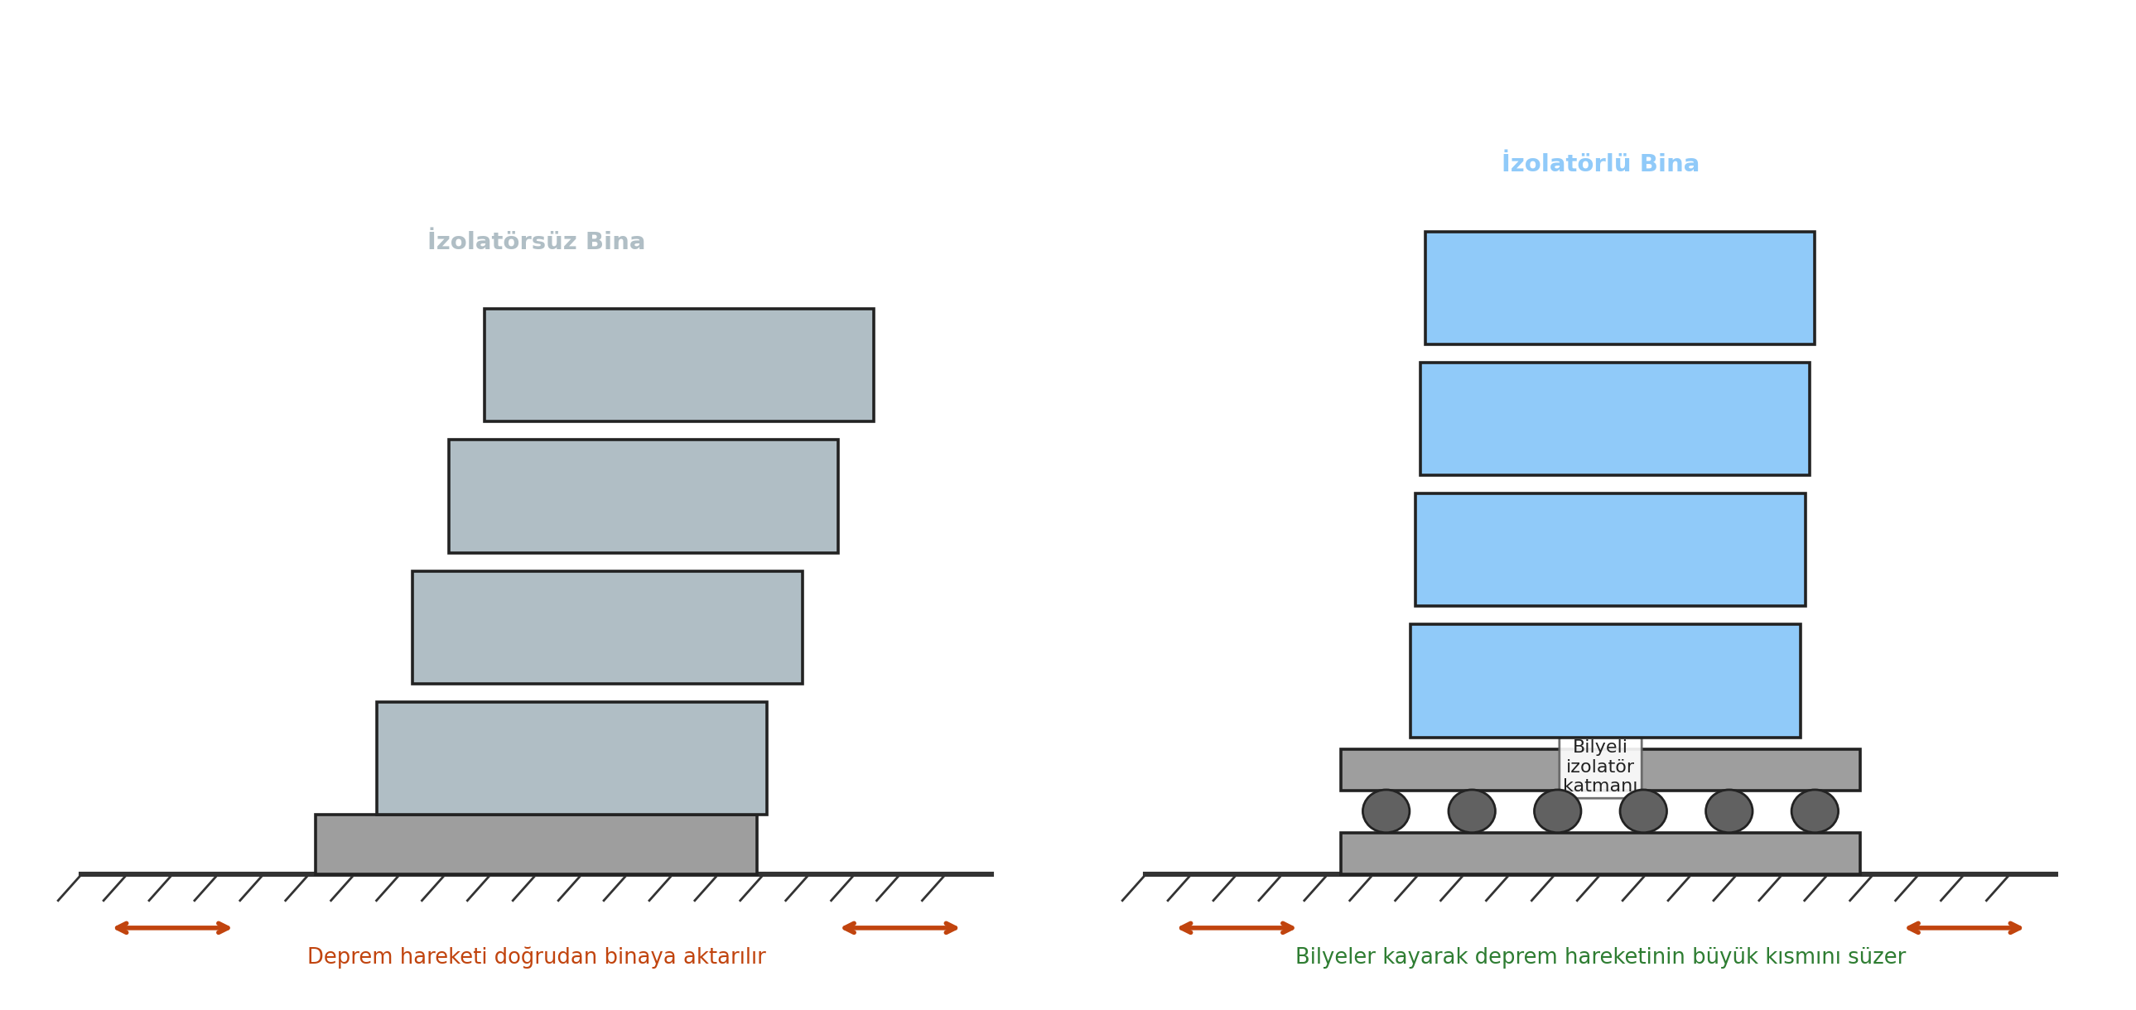
Adı | DEPREMDEN KORUNUYORUM
Beklenen Performans | Depremle ilgili bilimsel model oluşturma
Süre | 1 hafta
Değerlendirme | Analitik Dereceli Puanlama Anahtarı, Öz Değerlendirme Formu

1. Gerçek Hayat Problemi ve Önemi
Depremler yalnızca yıkıcı sismik hareketleriyle değil; can kaybına, yapısal hasara, ekonomik kayıplara ve toplumsal travmalara yol açan dolaylı etkileriyle de hayatı derinden etkileyen doğal afetlerdir. Ülkemizin önemli bir kısmı aktif fay hatları üzerinde yer aldığından, depreme dayanıklı yapılar tasarlamak ve mevcut yapıları güçlendirmek büyük önem taşımaktadır.
Grup olarak belirlediğimiz gerçek hayat problemi şudur: "Bir bina üzerine etkiyen deprem kuvvetleri azaltılarak yapının ve içindekilerin güvenliği nasıl artırılabilir?" Bu problemi çözmek için, mühendislikte gerçekten kullanılan bir yöntem olan sismik taban izolasyonu ilkesinden yola çıkarak basit ve test edilebilir bir model tasarlamayı hedefledik.
2. Araştırma: Sismik İzolasyon Nedir?
Sismik izolasyon (deprem/taban yalıtımı), yapının temeli ile üst yapısı arasına yerleştirilen esnek ve enerji sönümleyici elemanlar aracılığıyla, zeminden yapıya aktarılan deprem kuvvetlerinin azaltılmasını sağlayan bir yöntemdir. Gerçek uygulamalarda kurşun çekirdekli kauçuk yastıklar veya kayıcı mesnetler kullanılır; bu sistemler yapının doğal titreşim periyodunu uzatarak deprem sırasında oluşabilecek rezonans etkisini azaltır ve binaya aktarılan ivmeyi düşürür.
Mühendislik literatüründeki çalışmalara göre, doğru tasarlanmış bir taban izolasyon sistemi, yapıya etkiyen taban kesme kuvvetini yaklaşık %50–65, kat ivmelerini ise yaklaşık %60–70 oranında azaltabilmektedir. Sınıf ortamında bu prensibi basitleştirilmiş biçimde göstermek için, kauçuk yastıklar yerine kolay bulunabilen bilyeler (çelik veya cam bilye) kullanarak bir "kayıcı taban" modeli tasarlamaya karar verdik.
3. Alternatif Çözüm Önerileri
Beyin fırtınası aşamasında, depremin etkilerini azaltmaya veya deprem farkındalığını artırmaya yönelik dört farklı çözüm önerisi ürettik ve bunları belirlediğimiz ölçütlere göre karşılaştırdık:
Çözüm Önerisi | Maliyet /  Uygulanabilirlik | Etki  Düzeyi | Test  Edilebilirlik | STEM  Bağlantısı
Bilyeli taban izolasyon modeli | Düşük maliyet, kolay | Yüksek | Yüksek | Güçlü
Deprem erken uyarı düzeneği (sensör + buzzer) | Orta maliyet, elektronik bilgi gerekir | Orta-Yüksek | Orta | Güçlü
Çapraz destekli (X bracing) yapı güçlendirme modeli | Düşük maliyet, kolay | Orta | Yüksek | Orta
Deprem çantası / farkındalık tanıtım kutusu | Çok düşük maliyet | Düşük (dolaylı) | Düşük | Zayıf

Değerlendirme sonucunda grup olarak "Bilyeli Taban İzolasyon Sistemi" modelini seçtik; çünkü bu çözüm düşük maliyetli, kolay temin edilebilir malzemelerle yapılabilir, gerçek bir mühendislik ilkesine dayanır, kolayca test edilebilir ve mühendislik-matematik-fen-teknoloji alanlarının tümüyle güçlü biçimde ilişkilendirilebilir.
4. Seçilen Çözüm: Bilyeli Taban İzolasyon Sistemi
Modelimizde, gerçek binalardaki kauçuk/kurşun izolatörlerin işlevini basitleştirilmiş biçimde göstermek için iki sert plaka (örn. MDF veya karton) arasına yerleştirilen bilyeler kullanılmıştır. Alt plaka zemine (sarsma masasına) sabitlenirken, üst plaka bilyeler sayesinde yatay yönde serbestçe kayabilmekte ve üzerine inşa edilen bina modeli, zeminden gelen yatay hareketin büyük bir kısmından izole edilmektedir.

STEM Disiplinleriyle Bağlantı
Mühendislik | Taban izolasyonu prensibiyle model tasarlama; plaka, bilye ve bina bloklarının bir araya getirilerek test edilebilir bir düzenek oluşturulması.
Matematik | Binanın periyodu, salınım genliği ve kat sayısına bağlı yükseklik-genlik oranının ölçülmesi ve karşılaştırmalı olarak grafiğe aktarılması.
Fen (Fizik) | Deprem dalgalarının (P ve S dalgaları) yayılması, rezonans, periyot-frekans ilişkisi ve enerji sönümlenmesi kavramlarının uygulanması.
Teknoloji | Modelin sarsılmasını sağlamak için basit bir motor/sarsma düzeneği kullanılması; isteğe bağlı olarak telefon kamerasıyla kayıt alıp salınımın yavaş çekimde incelenmesi.
5. Malzemeler ve Yapım Aşamaları
Malzemeler
- 2 adet sert düz plaka (MDF, sunta veya kalın karton, yakl. 20x20 cm)
- 10–15 adet aynı boyutta bilye (cam misket veya çelik bilye)
- Hafif kutu veya bloklardan oluşturulmuş 4-5 katlı bina modeli (örn. küçük mukavva kutular, LEGO vb.)
- Aynı bina modelinin izolatörsüz (kontrol) versiyonu için ikinci bir set malzeme
- Sarsma masası (tekerlekli bir taban, esnek bir zemin veya elle sallanan bir platform)
- Cetvel/şerit metre, kronometre, video kaydı için telefon
Yapım Aşamaları
1. Alt plaka sabit bir tabana (sarsma masasına) sabitlenir.
2. Alt plaka üzerine bilyeler eşit aralıklarla yerleştirilir.
3. Üst plaka bilyelerin üzerine, yatayda serbestçe kayabilecek şekilde yerleştirilir.
4. Bina modeli üst plakanın üzerine inşa edilir; aynı bina modelinin bir kopyası da doğrudan sarsma masasına (izolatörsüz olarak) yerleştirilir.
5. Her iki model yan yana test edilecek şekilde sarsma masasına yerleştirilir.
6. Test Planı
Modelimizi test etmek için, izolatörlü ve izolatörsüz bina modellerini aynı sarsma masasına yerleştirip aynı şiddet ve süredeki yatay sarsıntıya maruz bırakacağız. Adil bir karşılaştırma yapabilmek için iki modelin de aynı anda ve aynı koşullarda test edilmesine özen göstereceğiz.
- Bağımsız değişken: Taban izolatörü (bilyeli sistem) olup olmaması.
- Bağımlı değişkenler: Binanın üst katındaki salınım genliği (cm), binanın devrilip devrilmediği/hasar durumu, sarsıntının binaya aktarılma süresi.
- Sabit tutulan değişkenler: Sarsma masasının hızı/genliği, bina modelinin yüksekliği ve ağırlığı, test süresi.
- Ölçüm yöntemi: Telefonla video kaydı alınarak kareler arasında üst kat sapmasının cetvelle ölçülmesi; her iki model için en az 3 tekrar yapılması.
7. Beklenen Sonuçlar ve Veri Kayıt Tablosu
Mühendislik literatüründeki çalışmalar, iyi tasarlanmış bir taban izolasyon sisteminin yapıya aktarılan kuvveti ve ivmeyi önemli oranda azalttığını göstermektedir (bkz. Kaynakça). Modelimizde de izolatörlü binanın, izolatörsüz binaya kıyasla daha az salınım göstermesini ve devrilme/hasar riskinin azalmasını bekliyoruz.
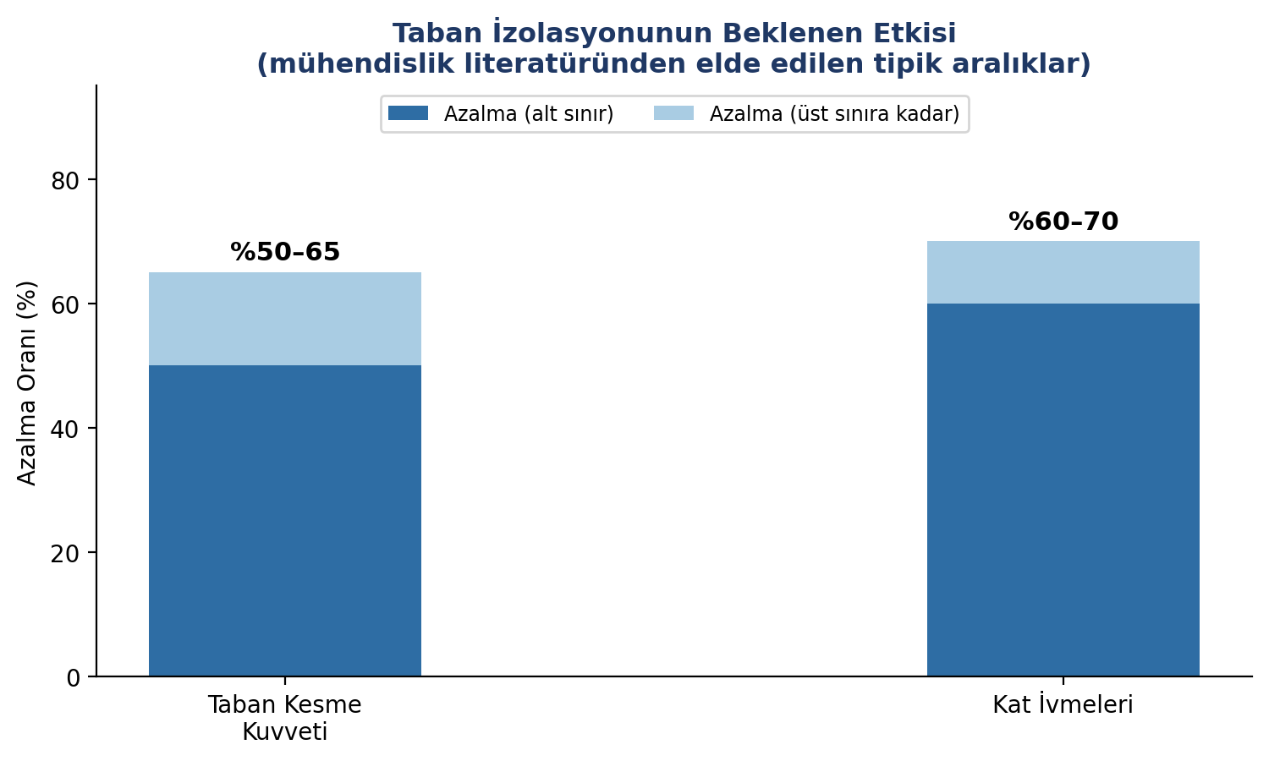

Deney Sırasında Doldurulacak Veri Tablosu (Örnek Şablon)
Deneme No | İzolatörsüz Model  Üst Kat Sapması (cm) | İzolatörlü Model  Üst Kat Sapması (cm) | Gözlem  (devrildi mi? vb.)
1
2
3
Not: Yukarıdaki tablo, grubunuzun gerçekleştireceği fiziksel test sırasında ölçülen değerlerle doldurulmak üzere boş bırakılmıştır. Grafik ise mühendislik literatüründeki tipik azalma oranlarını göstermektedir; kendi ölçümlerinizi elde ettikten sonra kendi verilerinizle bir sütun/çizgi grafiği oluşturmanız önerilir.
8. Değerlendirme, Geliştirme Fikirleri ve Akran Geri Bildirimi
- Modelin geliştirilmesine yönelik adımlar arkadaş gruplarıyla tartışılmalı; farklı bilye sayısı, bilye büyüklüğü veya plaka malzemesinin sonucu nasıl değiştirdiği karşılaştırılmalıdır.
- Arkadaş gruplarından gelen geri bildirimler (ör. "bina modelinin daha sağlam sabitlenmesi gerekir", "bilyeler dağılmasın diye kenarlara bir çerçeve eklenebilir") not edilmeli ve uygulanabilir olanlar modele yansıtılmalıdır.
- Akran Değerlendirme Formu kullanılarak grup içi katkılar ve sunum kalitesi karşılıklı değerlendirilmelidir.
- Geliştirme fikri: Modele basit bir titreşim sensörü veya ivmeölçer (ör. akıllı telefon uygulaması) eklenerek sarsıntı verileri sayısal olarak da kaydedilebilir.
9. Sunum Planı
Tasarladığımız modeli sınıfta şu sırayla sunacağız: (1) problem ve önemi, (2) araştırdığımız sismik izolasyon ilkesi, (3) değerlendirdiğimiz alternatif çözümler ve seçim gerekçemiz, (4) modelimizin yapımı ve STEM bağlantıları, (5) canlı test gösterisi (izolatörlü ve izolatörsüz modellerin yan yana sarsılması), (6) elde ettiğimiz veriler ve yorumumuz, (7) geliştirme önerilerimiz.

KAYNAKÇA
[1] TÜBİTAK Bilim Genç, "Sismik İzolatör, Depremde Binaların Yıkılmasını Nasıl Engelliyor?", erişim tarihi Eylül 2026. https://bilimgenc.tubitak.gov.tr/makale/sismik-izolator-depremde-binalarin-yikilmasini-nasil-engelliyor
[2] Türkiye Deprem İzolasyon Sanayicileri Derneği (TİS), "Deprem Yalıtımı Nedir? / Nasıl Çalışır?", erişim tarihi Eylül 2026. https://tis.com.tr/sss
[3] İnşaPORT, "Sismik İzolasyon Nedir, Nerede Kullanılır?", erişim tarihi Eylül 2026. https://www.insaport.com/makale/sismik-izolasyon-nedir-nerede-kullanilir/
[4] Sistek Seismic, "Sismik Taban Yalıtımı ile Depreme Dayanıklı Binalar Nasıl Tasarlanır?", erişim tarihi Eylül 2026. https://www.sistekseismic.com.tr/post/sismik-taban-yalitimi
[5] Sistek Seismic, "Sismik İzolasyon Nedir? Binaların Deprem Davranışını Nasıl Değiştirir?", erişim tarihi Eylül 2026. https://www.sistekseismic.com.tr/post/sismik-izolasyon-nedir
[6] Yapıdan, "Taban İzolasyonu (Sismik İzolatör) Tasarım İlkeleri", erişim tarihi Eylül 2026. https://yapidan.com/kategoriler/dp/taban-izolasyonu-sismik-izolator-tasarim-ilkeleri
[7] Şengel, H.S., Erol, H., Yavuz, E., "Sismik İzolasyon Tekniği ve Kullanılışına İlişkin Örnek Uygulamalar", DergiPark, erişim tarihi Eylül 2026. https://dergipark.org.tr/tr/download/article-file/320440

